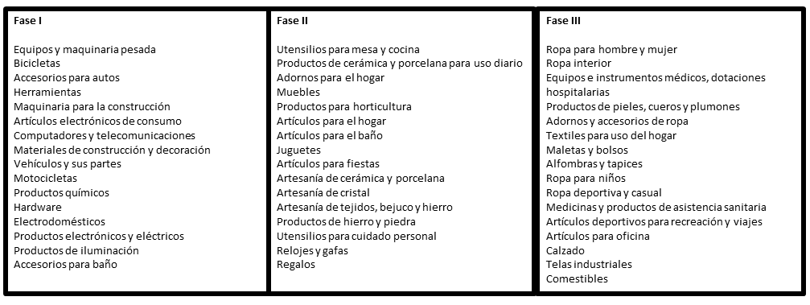
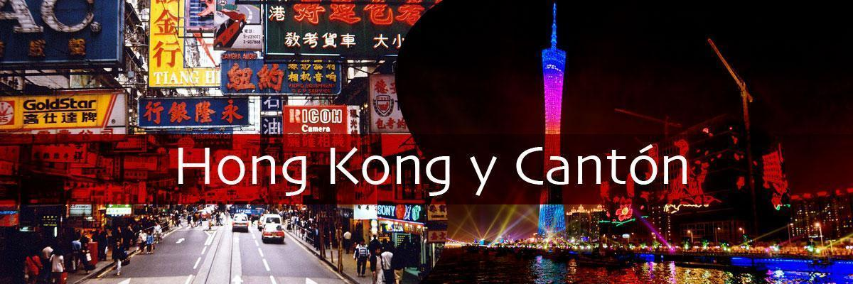

Fase I – 11 ABRIL AL 20 DE ABRIL- REGRESO 19 DE ABRIL
Fase II – 19 ABRIL AL 28 DE ABRIL- REGRESO 27 DE ABRIL
Fase III – 27 DE ABRIL AL 06 DE MAYO- REGRESO 05 DE MAYO

ITINERARIO

DIA 01 – ABRIL 11 / BOGOTÁ / ESTADOS UNIDOS O EUROPA
Salida con destino a Estados Unidos o Europa // conexión

DIA 02 – ABRIL 12 / ESTADOS UNIDOS O EUROPA / HONG KONG
Salida con destino a Hong Kong. Conexión y Noche a bordo.

DIA 03 – ABRIL 13 / HONG KONG

Llegada a Hong Kong, antigua colonia inglesa formada por una península y varias islas. Es una de las dos regiones “administrativas especiales” donde se mantiene un sistema judicial y administrativo independiente al de China continental; tiene uno de los puertos más activos del mundo. Hong Kong es considerado un destino perfecto para visitar en cualquier época del año, ha sido clave en el desarrollo del puerto comercial ya que es centro de almacenaje y distribución de China. Traslado al hotel. Alojamiento.

DIA 04 – ABRIL 14 / HONG KONG / CANTÓN (D)
Desayuno buffet en el hotel. Visita de medio día: Subida en funicular al Pico Victoria, traslado al Muelle de pescadores Aberdeen, Bahía de Repulse. Almuerzo por cuenta del pasajero. A la hora indicada traslado a la estación de tren para salir con destino a Cantón. Situada sobre el río de las Perlas. Cantón es la ciudad más importante del sur de China. Su posición estratégica, muy cerca de Hong Kong, ha permitido que la ciudad se desarrolle con rapidez. Cantón es una de las zonas más prósperas de China. Llegada y traslado al hotel Soluxe u hotel similar cinco estrellas. Reunión para explicar la logística durante la Feria de Cantón de manera virtual / o presencial si hay acompañamiento. Alojamiento.

DIA 05 – ABRIL 15 / CANTÓN (D)
Desayuno buffet en el hotel. Tramite y entrega de escarapela, Traslados ida y regreso a la Feria de Cantón por cuenta del hotel. Traductor x 8 horas. Alojamiento.

DIA 06 – ABRIL 16 / CANTÓN (D)
Desayuno buffet en el hotel. Traslados ida y regreso a la Feria de Cantón por cuenta del hotel. Traductor x 8 horas. Alojamiento.

DIA 07 – ABRIL 17 / CANTÓN (D)
Desayuno buffet en el hotel. Traslados ida y regreso a la Feria de Cantón por cuenta del hotel. Traductor x 8 horas. Alojamiento.

DIA 08 – ABRIL 18 / CANTÓN (D)
Desayuno buffet en el hotel. Traslados ida y regreso a la Feria de Cantón por cuenta del hotel. Traductor x 8 horas. Alojamiento.

DIA 09 – ABRIL 19 / CANTÓN / ESTADOS UNIDOS O EUROPA (D)
Desayuno buffet en el hotel. A la hora indicada traslado al aeropuerto para el vuelo de salida. Ya sea por Estados Unidos o por Europa.

DIA 10 – ABRIL 20 / ESTADOS UNIDOS O EUROPA BOGOTÁ
Conexión para el país destino.

***FIN DE LOS SERVICIOS***
PRECIO DEL PROGRAMA – PORCIÓN TERRESTRE
FASE I | con base a 4 PAX | Precio por persona en doble | USD 2.199
FASE I | con base a 4 PAX | Suplemento en habitación sencilla | USD 1.069
FASE I | con base a 2 PAX | Precio por persona en doble | USD 2.689
FASE II | con base a 4 PAX | Precio por persona en doble | USD 2.099
FASE II | con base a 4 PAX | Suplemento en habitación sencilla | USD 969
FASE II | con base a 2 PAX | Precio por persona en doble | USD 2.589
FASE III | con base a 4 PAX | Precio por persona en doble | USD 2.029
FASE III | con base a 4 PAX | Suplemento en habitación sencilla | USD 879
FASE III | con base a 2 PAX | Precio por persona en doble | USD 2.489
Tarifas sujetas a modificación sin previo aviso y a disponibilidad al momento de reservar.
*Aplicar 2% de fee bancario sobre la porción terrestre.
SE PAGA EN PESOS COLOMBIANOS AL CAMBIO DEL DIA + 30 PESOS POR DÓLAR POR DIFERENCIA EN CAMBIO EN BANCO OCCIDENTE.

HOTELES 4* Y 5* SELECCIONADOS O SIMILARES
- HONG KONG – Harbour Plaza Metrópolis o similar 4*
- CANTÓN – I Y III Fase Soluxe Hotel 5* o similar.
- CANTÓN – II Fase Vaperse Hotel 5* o similar.

INCLUYE
- Tarjeta de asistencia médica durante todo el recorrido (cubrimiento de USD 40.000 por accidente o enfermedad no preexistente) por evento, aplica suplemento del 50 % para mayores de 76 a 85 años, con seguro de cancelación incluido hasta 1000 USD.
- Acompañamiento a partir de 15 pasajeros

HONG KONG
- Traslados aeropuerto – hotel - estación de tren – con guía en español.
- Alojamiento 1 noche / 2 días en hotel Harbour Plaza Metrópolis 4* u hotel similar con desayuno buffet.
- Tour de medio día en Hong Kong.
- Tiquete de tren: Hong Kong / Cantón.

CANTÓN – GUANGZHOU
- Traslados estación de tren – hotel – aeropuerto con guía en español.
- Alojamiento 5 noches / 6 días en hotel Soluxe 5* u hotel similar cinco estrellas - desayuno buffet.
- Traductor en español – mandarín Agendado durante 4 días de feria.
- Asesoría y trámite de Escarapela para la Feria de Cantón
- Sim Card con internet ilimitado durante el tiempo de este programa

NO INCLUYE
- Tiquete e Impuestos de tiquetes, ni impuesto de salida de cada país.
- Propinas para guía y chofer: USD 2 - 4 por pasajero por día. Propina maletero USD 1 por maleta y por cada servicio.
- Visa china. OPCIONAL: Asia Traveling realiza el trámite de visa, una entrada 611.000 COP, y se realiza en Bogotá.
- Actividades no contempladas como servicios incluidos del viaje, tales como, almuerzos, cenas, llamadas locales y de larga distancia, guías de turismo, pólizas de seguros, excesos de equipaje, eventos deportivos o culturales.

NOTA GENERAL
- Para el trámite de Visa a China solicitar Formulario y Requisitos
- El pasajero debe enviar escaneada 1 foto a color 3 x 4 cm, y una tarjeta de presentación para el trámite de la escarapela al correo reservas@asiatraveling.com.co. (y también se debe llevar en físico a China)
- Cada pasajero puede llevar consigo hasta 9.999 dólares americanos en efectivo o su equivalente en otra moneda según la Resolución Externa No 6 de 2004 de la junta directiva del Banco de la República.

